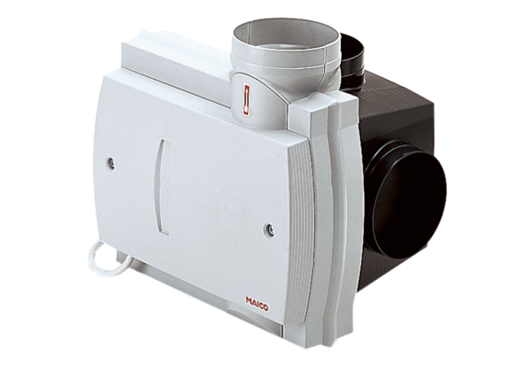Zentrales Abluftgerät ZEG 2000 PVerpackungseinheit: 1 StückSortiment: K
Artikelnummer: 0086.0203Hersteller: MAICO

